Documento di valutazione dei rischi
per la salute e la sicurezza dei lavoratori
Art. 28 D.Lgs 81/2008

Ragione sociale
Unità produttiva

Capitolo |  | Trasporto Traino e Spinta  Titolo VI D.Lgs 81/2008, art. 167  Norma ISO 11228-2:2009
6B

Documento unico di | n. 18 pagine

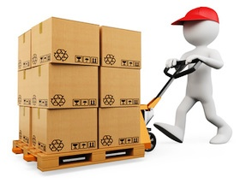
Sommario
1. PREMESSA 3
1.1 Finalità del documento 3
1.2 Finalità del documento 3
2. Generalità 3
2.1 Danni attesi 3
3. Metodo valutativo 5
3.1 Riferimenti normativi 5
3.2 Parametri valutativi generali 5
3.3 Identificazione del pericolo 6
4. La valutazione del rischio 8
4.1 Il metodo di valutazione per operazioni di trasporto manuale 8
4.2 Il metodo di valutazione per operazioni di traino e spinta 10
4.3 Tabella di lettura del punteggio totale di rischio 12
5. Esempio scheda di calcolo analitica valutazione rischio 13
5. schede di valutazione del rischio 14
Revisioni 18

1. INTRODUZIONE

1.1 Finalità del documento
La valutazione del rischio movimentazione manuale dei carichi è regolamentata dall’art. 167 D.lgs. 81/2008 e ss.mm. ii e più in generale dal Titolo VI capo I del decreto medesimo.
In linea del tutto generale, per poter determinare il valore che rappresenta l’esposizione di ciascun lavoratore o ciascun gruppo omogeneo, è necessario conoscere le fasi del ciclo di lavoro svolto in azienda, attribuendo a ciascuna di esse dei valori e dei tempi di esposizione.
Il presente documento contempla tutte le analisi sopra descritte, nel rispetto del dispositivo di Legge e delle norme tecniche per il campionamento ed il calcolo della movimentazione manuale dei carichi.
La finalità del documento, oltre a quella di giungere ad una valutazione ed un giudizio relativi al rischio, è quella di individuare le misure di prevenzione e protezione che l’azienda dovrà adottare.

1.2 RIFERIMENTI NORMATIVI
Per la redazione della presente valutazione dei rischi, sono stati impiegati i seguenti riferimenti a norme, leggi, buone prassi:
- D.Lgs 81/2008, Titolo VI capo I
- Norma tecnica ISO 11228-2:2009 Ergonomia – Movimentazione manuale – Spinta e traino
- Norma UNI EN 1005-3:2009 “Sicurezza del macchinario – prestazione fisica umana”
- Technical Report ISO/TR 12295:2014 “Documento per l’applicazione della norma ISO 11228-1/2/3”
- Norma UNI EN ISO 6385:2017 “Principi ergonomici nella progettazione dei sistemi di lavoro”

Art. 167. Campo di applicazione
1. Le norme del presente titolo si applicano alle attività lavorative di movimentazione manuale dei carichi che comportano per i lavoratori rischi di patologie da sovraccarico biomeccanico, in particolare dorso-lombari.
2. Ai fini del presente titolo, s'intendono:
- movimentazione manuale dei carichi: le operazioni di trasporto o di sostegno di un carico ad opera di uno o più lavoratori, comprese le azioni del sollevare, deporre, spingere, tirare, portare o spostare un carico, che, per le loro caratteristiche o in conseguenza delle condizioni ergonomiche sfavorevoli, comportano rischi di patologie da sovraccarico biomeccanico, in particolare dorso-lombari;
- patologie da sovraccarico biomeccanico: patologie delle strutture osteoarticolari, muscolo tendinee e nervo vascolari.

Art. 168. Obblighi del datore di lavoro
1. Il datore di lavoro adotta le misure organizzative necessarie e ricorre ai mezzi appropriati, in particolare attrezzature meccaniche, per evitare la necessità di una movimentazione manuale dei carichi da parte dei lavoratori.
2. Qualora non sia possibile evitare la movimentazione manuale dei carichi ad opera dei lavoratori, il datore di lavoro adotta le misure organizzative necessarie, ricorre ai mezzi appropriati e fornisce ai lavoratori stessi i mezzi adeguati, allo scopo di ridurre il rischio che comporta la movimentazione manuale di detti carichi, tenendo conto dell'allegato XXXIII, ed in particolare:
- organizza i posti di lavoro in modo che detta movimentazione assicuri condizioni di sicurezza e salute;
- valuta, se possibile anche in fase di progettazione, le condizioni di sicurezza e di salute connesse al lavoro in questione tenendo conto dell'allegato XXXIII;
- evita o riduce i rischi, particolarmente di patologie dorso-lombari, adottando le misure adeguate, tenendo conto in particolare dei fattori individuali di rischio, delle caratteristiche dell'ambiente di lavoro e delle esigenze che tale attività comporta, in base all'allegato XXXIII;
- sottopone i lavoratori alla sorveglianza sanitaria di cui all'articolo 41, sulla base della valutazione del rischio e dei fattori individuali di rischio di cui all'allegato XXXIII.
3. Le norme tecniche costituiscono criteri di riferimento per le finalità del presente articolo e dell'allegato XXXIII, ove applicabili. Negli altri casi si può fare riferimento alle buone prassi e alle linee guida.

2. Generalità
Per movimentazione manuale dei carichi si intende quel complesso di operazioni di trasporto o di sostegno di un carico ad opera di uno o più lavoratori, comprese le azioni del sollevare, deporre, tirare, portare o spostare un carico che, per le sue caratteristiche o in conseguenza delle condizioni ergonomiche sfavorevoli, possono comportare rischi di lesioni dorso – lombari.
La ISO 11228-2 permette di valutare e caratterizzare i rischi connessi ad attività di traino e spinta svolte da un lavoratore adulto in posizione eretta, che applica la forza con entrambe le mani per muovere (o arrestare) un oggetto (generalmente carrello).

2.1 Danni attesi
Come tutte le attività lavorative responsabili di determinare patologie muscolo-scheletriche, la movimentazione manuale eseguita trainando o spingendo un oggetto (con o senza ruote), se condotta in assenza di requisiti ergonomici (condizioni non ottimali e di tempi di recupero insufficienti), può creare i presupposti per determinare lesioni a carico delle strutture degli arti superiori e della schiena.
L’impiego dei carrelli o di attrezzature munite di ruote è comune in molti settori produttivi e può essere richiesto per il trasporto dei materiali all’interno dei diversi reparti di un’azienda, nelle attività di magazzinaggio e nei reparti di degenza ospedalieri per effettuare il trasporto dei pazienti.
Un improprio impiego di un carrello può comportare concreti rischi di sovraccaricare l’apparato muscolo-scheletrico e, conseguentemente, può aumentare la probabilità di maturare, in un periodo medio-lungo, patologie da sovraccarico biomeccanico.
Lesioni a carico del complesso muscolo-tendineo dell’articolazione scapolo-omerale o a danno delle strutture ossee o fibro-cartilaginee dei dischi intervertebrali, epicondiliti, neuropatie localizzate nell’articolazione del polso, rappresentano l’insieme delle possibili patologie per le quali la causa lavorativa può rivelarsi determinante qualora l’azione di traino (o di spinta) sia eseguita con modalità e mezzi non adeguati a compensare lo sforzo compiuto.
Progettare o riprogettare attività lavorative che comportino attività di traino o di spinta di carrelli significa rendere accettabile lo sforzo esercitato durante le operazioni di movimentazione del materiale e, pertanto, ridurre la fatica per l'operatore. Per tale motivo è importante valutare ed esaminare nel dettaglio tutti gli elementi che concorrono a determinare il sovraccarico biomeccanico.
Oltre alle caratteristiche dei carichi movimentati nel corso di una giornata di lavoro, che comunque non rappresentano gli unici fattori in grado di condizionare lo sforzo esercitato, vanno considerate:

- la frequenza delle azioni;
- la forza applicata;
- la tecnica impiegata per la movimentazione (che influenza la postura dei diversi distretti articolari);
- la durata delle operazioni;
- le caratteristiche individuali dell’operatore (età, sesso, abilità, esperienza, ecc.);
- le caratteristiche ambientali in cui viene svolta l’attività lavorativa (microclima, illuminazione, ecc.);
- l’organizzazione del lavoro (distanza da percorrere, caratteristiche del sistema di trasporto, spazio a disposizione, ecc.).

L’entità del carico movimentato, la postura assunta, la durata richiesta dal compito e le caratteristiche dell’ambiente di lavoro condizionano il determinismo del rischio: per tale motivo è necessario approfondire l’analisi di questi fattori al fine di valutare il grado di sicurezza collegato alla movimentazione manuale.

2.2 FATTORI DI RISCHIO
Di seguito verranno analizzati i vari fattori di rischio che possono presentarsi nello svolgimento delle operazioni di spinta o di traino di un oggetto.

Forza
Nelle operazioni di traino e spinta occorre considerare in modo distinto la forza iniziale, che si applica per superare l’inerzia del carrello all’inizio del movimento (o ogni volta in cui è richiesto un cambio di direzione dello stesso) e la forza di mantenimento, necessaria per sostenere il movimento dell’oggetto. In linea generale, la forza necessaria per spostare un oggetto cresce con l'aumentare:
della distanza percorsa;

- delle caratteristiche dell’oggetto;
- del numero di cicli di trasporto eseguiti nel turno di lavoro;
- della durata del tempo dedicato alla movimentazione;
- dell’angolo di applicazione della forza.

Poiché la forza iniziale è generalmente maggiore di quella di mantenimento, dovrebbero essere ridotte al minimo tutte le condizioni in cui la forza deve essere applicata in modo impulsivo, come nel caso delle fasi di avvio o di arresto dell’oggetto o quando risulti necessario cambiare la direzione dello spostamento. L’applicazione prolungata della forza di mantenimento dovrebbe inoltre essere evitata, in quanto causa di affaticamento muscolare.

Postura
Da un punto di vista biomeccanico, una postura corretta non si discosta molto da quella fisiologica. Assumendo una postura adeguata, l’operatore è in grado di reclutare in modo sinergico i gruppi muscolari per muovere adeguatamente le leve articolari, incrementando l’efficacia dello sforzo prodotto. In tali condizioni diminuisce la probabilità di insorgenza di traumi a carico del sistema muscolo-scheletrico.
In linea di principio, durante la fase di movimentazione dell’oggetto, l’operatore deve adottare una postura confortevole e stabile nonché ridurre al minimo le azioni di rotazione e flessione del busto sui piani sagittale e laterale. In queste condizioni diminuiscono il valore della compressione intervertebrale, lo sforzo di taglio generato a livello dei vari segmenti articolari del rachide e l’impegno muscolare.
L’efficacia massima si ottiene quando la componente della forza può essere esercitata in direzione orizzontale; per questo motivo è facile comprendere quanto la posizione della maniglia influenzi la postura dell’operatore e, in ultima analisi, la capacità quest’ultimo di dosare la forza durante la fase di spinta. Una corretta postura prevede una posizione delle mani non troppo alta né troppo bassa e tale che queste, in fase di spinta o di traino, non siano troppo vicine tra loro. In particolare, nelle operazioni di spinta, la maniglia deve essere collocata a un’altezza compresa tra quella dell’anca e quella del gomito; durante la trazione, l’altezza ottimale della maniglia è compresa tra quella dell’anca e quella del ginocchio

Frequenza, durata e distanza
Poiché la forza esercitata nella fase iniziale o al termine della movimentazione è maggiore della forza di mantenimento, è opportuno ridurre le occasioni di attivazione (o arresto) del movimento del carrello, diminuendo la frequenza delle azioni di traino e spinta; alla stessa maniera vanno evitati i percorsi curvi, che costringono l’operatore a continue applicazioni della forza iniziale atte a cambiare la direzione del sistema di trasporto.
Dato che anche l’applicazione prolungata di forza può provocare affaticamento, dolore e traumi muscolo-scheletrici, dovrebbero essere ridotte quanto più possibile le distanze tra il punto di carico e il luogo di destinazione del trasporto. Nel caso in cui non sia possibile diminuire la distanza del tragitto, è necessario introdurre ausili meccanici

Caratteristiche del sistema di trasporto
La manovrabilità del carrello costituisce un fattore di notevole importanza. In condizioni di scarsa manovrabilità, l’operatore è infatti costretto ad attivare uno sforzo muscolare maggiore per adempiere al compito che, in assenza di adeguati tempi di recupero. fisiologici, potrebbe evolvere in una sintomatologia dolorosa e, a lungo andare, in una patologia da sovraccarico biomeccanico.
Nella procedura di ottimizzazione va considerata l’opportunità di dotare il carrello di ruote di dimensioni e materiali idonei alle caratteristiche dell’ambiente. Ciascuna ruota dovrebbe essere capace di supportare almeno 1/3 del peso del carico totale.
La forma e le dimensioni del carrello devono essere tali da non ostacolare la visibilità dell’operatore, che andrebbe altrimenti incontro a rischi di infortunio. I freni possono essere necessari nel caso di carichi particolarmente pesanti, in particolar modo se trasportati su superfici inclinate.
È necessario adottare un programma di manutenzione periodico che preveda la pulizia e la lubrificazione delle ruote, in modo da mantenerne inalterato lo stato di efficienza

Condizioni ambientali
È importante che la pavimentazione sia priva di irregolarità, che le superfici non siano rese sdrucciolevoli dalla presenza di acqua o detriti e, infine, che i percorsi siano studiati per evitare la presenza di rampe e scalini. Dovranno poi essere garantite condizioni microclimatiche e di illuminazione idonee

Caratteristiche individuali
La valutazione dei rischi non può prescindere dalla conoscenza delle caratteristiche individuali dei lavoratori coinvolti nelle operazioni di traino e spinta. Fattori quali l’età, il sesso e lo stato di salute dell’operatore rivestono notevole importanza ai fini della quantificazione del rischio. Informazione, formazione e addestramento dovranno inoltre essere parte integrante dell’organizzazione delle attività; per mezzo di esse si rendono i lavoratori consapevoli circa le corrette modalità di esecuzione della movimentazione e sull’individuazione e segnalazione di eventuali situazioni di rischio. Sarà opportuno che vengano fornite informazioni sui seguenti aspetti:

- modalità di carico delle merci sul carrello;
- modalità di movimentazione del carrello;
- tipologia e caratteristiche del sistema di trasporto e sua corretta manutenzione;
- sviluppo del percorso da compiere (il più possibile breve e rettilineo, privo di rampe, gradini e altri ostacoli);
- riduzione al minimo delle operazioni complementari comportanti ulteriore impegno biomeccanico.

3. La valutazione del rischio

3.1 Generalita’ sulla valutazione
La valutazione del rischio è il processo complessivo di identificazione, analisi e valutazione del rischio, i cui risultati sono utilizzati in ultima istanza per ridurre il rischio. L'obiettivo della riduzione del rischio nel traino - spinta è quello di adottare misure per migliorare la progettazione del compito, dell'oggetto e dell'ambiente di lavoro in relazione alle caratteristiche delle persone che svolgono il lavoro. Nei casi in cui l’attività di traino - spinta non può essere evitata, deve essere completata una valutazione del rischio per determinare se, e in che misura, è consigliabile apportare modifiche. La valutazione del rischio prende in considerazione la fascia di età e sesso dei gruppi omogenei (lavoratori), le condizioni di movimentazione, le forze applicate nella movimentazione, la frequenza di movimentazione, la posizione delle mani da terra, la distanza percorsa con il carico, i valori delle forze raccomandate in fase iniziale e di mantenimento durante le azioni di spinta e traino.
La valutazione del rischio viene effettuata utilizzando l'approccio graduale illustrato nella figura sottostante (modello a fasi). In ogni fase successiva, il valutatore analizza gli aspetti interrelati dei compiti.
I dipendenti impegnati nella movimentazione manuale devono ricevere informazioni e formazione adeguate su come svolgere questi compiti in sicurezza. La fornitura di tali informazioni e formazione non garantisce, da sola, una movimentazione manuale sicura in tutti i casi. Tuttavia, è parte integrante dell'approccio ergonomico, e il rischio di lesioni può essere ridotto adottando modalità sicure di movimentazione manuale.

Termini e definizioni

Attività di traino: sforzo fisico umano nel quale la forza motrice è esercitata di fronte al corpo e diretta verso il corpo stesso;
Attività di spinta: sforzo fisico umano nel quale la forza motrice è esercitata di fronte al corpo e in senso opposto ad esso;
Forza iniziale: forza applicata per mettere in movimento un oggetto;
Forza di mantenimento: forza applicata per mantenere un oggetto in movimento.

3.2 Il metodo di valutazione per le operazioni di traino e spinta
La norma UNI ISO 11228-2 consente di valutare e caratterizzare i rischi connessi ad attività di traino e spinta svolte da un lavoratore adulto in posizione eretta, che applica la forza con entrambe le mani per muovere (o arrestare) un oggetto (generalmente un carrello). Il protocollo prevede la valutazione del rischio secondo gradi di approfondimento successivi, attraverso i quali si procede:

1) all’identificazione dei pericoli (forza, postura, distanza percorsa, caratteristiche dell’oggetto, caratteristiche individuali dell’operatore, organizzazione del lavoro);
2) alla stima del rischio;
3) alla valutazione e alla quantificazione del rischio.

Per quanto riguarda la fase di valutazione, la norma prevede la possibilità di utilizzare due metodi di analisi caratterizzati da diverso grado di approfondimento.

Metodo 1
Viene utilizzato per valutare in modo relativamente rapido i rischi connessi alle operazioni di spinta e traino di un oggetto. Sulla base dell’analisi condotta con una check list, si procede alla valutazione generale dei rischi connessi alle operazioni di traino e spinta, per le quali occorre conoscere l’altezza delle maniglie o del punto di applicazione della forza, la distanza da percorrere, l’entità della forza impiegata, la sua frequenza di applicazione e la composizione (maschile/femminile) della popolazione lavorativa. Il confronto tra i valori di forza (iniziale e di mantenimento) misurati con un dinamometro e quelli ricavati dalle “tabelle psicofisiche” di S. Snook e V. Ciriello determina l’indice di rischio (IR), che permette di classificare come “accettabile” o “inaccettabile” un compito di spinta o traino di un carico.

Metodo 2
Viene impiegato nei casi in cui il metodo 1 rilevi una condizione operativa “inaccettabile” dal punto di vista del sovraccarico biomeccanico; permette di calcolare i limiti di accettabilità basati sulla forza muscolare (FBr) e sulla forza compressiva nella zona lombare (FLs). A partire da questi valori, si può calcolare il limite di sicurezza (FL), determinato dal rapporto tra i valori di forza esercitata dall’operatore durante la spinta o il traino, effettivamente misurati con il dinamometro e quelli individuati nelle tabelle appropriate. Il metodo in questione, estremamente complesso, verrà affrontato qualora necessario con valutazione specifica eventualmente allegata al presente documento.

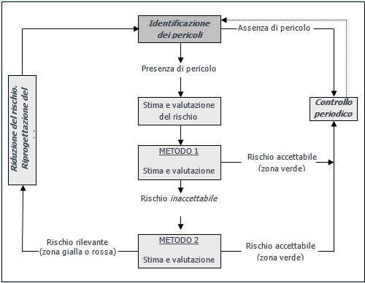

La valutazione del rischio di cui al presente documento, prevede inizialmente l’utilizzo di un modello a step, così come da indicazioni del Technical Report ISO TR 12295 (applicativo della serie ISO 11228) e successivamente la valutazione può terminare con il metodo valutativo proposto dalla ISO 11228-2, il quale si basa in parte sul protocollo ideato da S. Snook e V. Ciriello, che si è dimostrato particolarmente valido nella valutazione dei rischi.

3.3 la valutazione del rischio

Ai sensi della ISO TR 12295 può essere utilizzata, in prima battuta, una procedura che (senza l’utilizzo di algoritmi matematici) verifichi il soddisfacimento di alcuni requisiti essenziali, rilevando:

- Condizioni critiche
- Condizioni di accettabilità

STEP 1 – Valutazione rapida (Quick assesment)

Inizialmente si procede eseguendo una valutazione rapida (senza l’utilizzo di algoritmi matematici) che consiste in una verifica rapida della presenza di potenziali condizioni di rischio attraverso semplici domande di tipo quali/quantitativo.
In base al risultato la mansione potrebbe:

- richiedere modifiche immediate per la sicurezza (indicate nell'Allegato A della ISO 11228-2);
- essere considerata accettabile (condizione di accettabilità) e non critica;
- richiedere un’ulteriore valutazione del rischio più dettagliata (Step 2).

Al fine di procedere alla valutazione rapida si rispondono alle seguenti domande così indicate nelle tabelle sottostanti. Si esaminano i compiti rispondendo ai quesiti relativi al traino – spinta.

TABELLA 1
CONDIZIONI DI ACCETTABILITA’
PERICOLO | Entità della forza
 | L’entità della forza non supera approssimativamente 30N (o 50N per una frequenza di una volta ogni 5 min. fino a 5 min.) per sforzi continuativi e prolungati, e approssimativamente 100N per sforzi massimi iniziali.  In alternativa, lo sforzo/fatica percepito (ottenuto intervistando i lavoratori sulla base della scala CR-10 di Borg) mostra la presenza, durante i compiti di spinta e traino, di una MINIMA forza esercitata (sforzo percepito) (≤ _2 sulla scala CR-10 di Borg) | No | Si
PERICOLO | Durata del compito
 | I(l) compiti/o che prevede spinta/traino dura fino a 8 ore al giorno? | No | Si
PERICOLO | Postura
 | L'azione di traino o spinta viene eseguita col tronco eretto (non ruotato né piegato) | No | Si
PERICOLO | Area di movimentazione
 | Le mani sono mantenute dentro l'ampiezza delle spalle e davanti al corpo | No | Si
IMPORTANTE: se tutte le risposte alle domande sono affermative allora la mansione di traino - spinta esaminata è accettabile e non è necessario continuare la valutazione del rischio, a eccezione di una revisione della tabella 3 per la revisione di tutti i fattori da tenere in considerazione.
Se almeno una risposta è negativa, allora la valutazione deve continuare (vedi Tabella 2).

TABELLA 2
CONDIZIONI DI CRITICITA’
PERICOLO | Entità della forza
 | - Forze massime iniziali di traino o spinta (per superare lo stato di fermo, oppure per accelerare o decelerare un oggetto): almeno 360N (uomini) o 240N (donne).  - Spinta/traino continuo e prolungato (per mantenere un oggetto in movimento): almeno 250N (uomini) o 150N (donne).  In alternativa, lo sforzo/fatica percepito (ottenuto intervistando i lavoratori sulla base della scala CR-10 di Borg) mostra la presenza, durante i compiti di spinta/traino, di picchi di forza (sforzo/fatica percepito) (≥ _8 sulla scala CR-10 di Borg) | No | Si
PERICOLO | Postura
 | L'azione di traino o spinta viene eseguita col tronco ruotato o piegato in maniera significativa | No | Si
PERICOLO | Esercizio della forza
 | Il compito di spinta/traino viene eseguito in maniera irregolare o non controllata | No | Si
PERICOLO | Area di movimentazione del carico
 | Le mani sono al di fuori dell'ampiezza delle spalle oppure non davanti al corpo | No | Si
PERICOLO | Altezza della presa
 | Le mani vengono tenute più in alto di 150 cm o più basse di 60 cm | No | Si
PERICOLO | Direzione della forza
 | La forza dell'azione di traino o spinta viene maggiorata dai relativi componenti della forza verticale (sollevamento parziale) | No | Si
PERICOLO | Durata del compito
 | I(l) compiti/o che prevede spinta/traino dura fino a 8 ore al giorno? | No | Si
IMPORTANTE: Se almeno una di queste domande ha risposta affermativa allora occorre considerare il rischio elevato e con condizione di criticità. Procedere con la riprogettazione del compito e procedere a rispondere alla tabella 3 per identificare fattori addizionali da tenere in considerazione per poi prendere misure e azioni correttive urgenti.

TABELLA 3
FATTORI ADDIZIONALI
Condizioni dell’ambiente lavorativo
I pavimenti sono scivolosi, instabili? Presentano crepe? Ci sono dislivelli, piccole salite o discese? | No | Si
Ci sono percorsi ristretti o che limitano i movimenti? | No | Si
La temperatura è alta? | No | Si
Caratteristiche dell’oggetto spinto o trainato
L'oggetto (trolley, transpallet, ecc.) limita la visuale dell'operatore o ne ostacola i movimenti? | No | Si
L’oggetto è instabile? | No | Si
L'oggetto (trolley, transpallet, ecc.) ha caratteristiche scomode, lati appuntiti, protuberanze, etc. che possano ferire l'operatore? | No | Si
Le ruote/rotelle sono usurate, rotte o senza manutenzione? | No | Si
Le ruote/rotelle non sono adatte alle condizioni di lavoro? | No | Si
IMPORTANTE: Se almeno una di queste domande ha risposta affermativa, la condizione specificata deve essere affrontata con metodo valutativo ISO 11228-2 e il rischio minimizzato.

Ai fini della riposta alle domande proposte viene utilizzata la scala CR 10 di Borg:

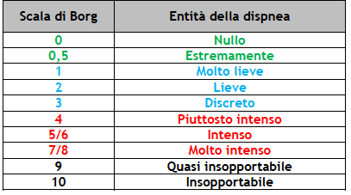

STEP 2 – Individuazione fattori di rischio

Mediante una specifica checklist (Allegato A, tabella A.3; UNI ISO 11228-2) vengono individuati eventuali fattori di rischio e viene valutato (ai fini del calcolo dell’indice di rischio IR) se questi fattori sono preponderanti o meno.

Check list fattori di rischio

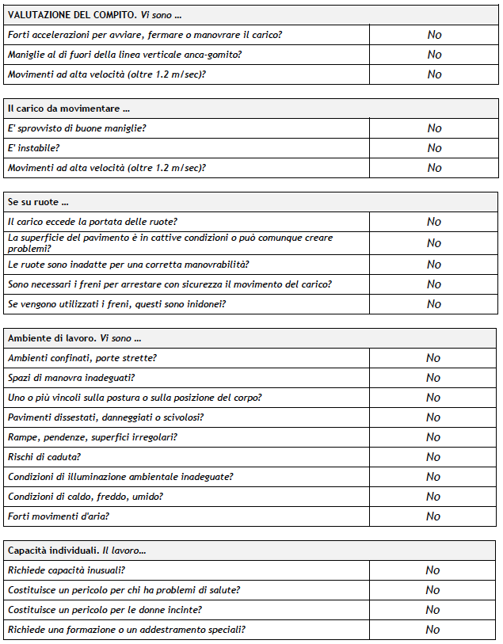

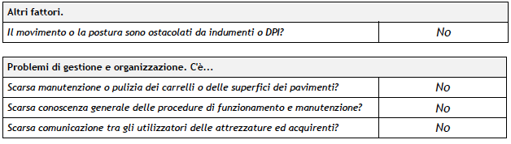

STEP 3 – Valutazione dettagliata (Standard ISO 11228-2)

Quando nello step 1 si manifestano assieme la condizione di non accettabilità (o accettabilità con presenza di fattori di rischio) e condizione di non criticità, è necessario condurre una valutazione del rischio per determinare i limiti raccomandati per le mansioni (Step 2).
Il metodo, di facile applicazione, si basa prevalentemente su criteri e tabelle psicofisiche, determinate da S.H.Snook e V.N. Ciriello.

Si esegue la determinazione delle forze iniziali e di mantenimento. Per effettuare una corretta valutazione, occorre rilevare:
- l'altezza delle mani;
- la distanza di spinta o traino;
- la frequenza delle azioni di spinta/traino, sia iniziale sia di mantenimento;
- la popolazione lavoratrice, cioè la sua composizione: interamente maschile (usare i limiti per i maschi) oppure interamente femminile o mista maschi/femmine (usare i limiti per le femmine).

Successivamente è necessario eseguire due misure, siano essa di traino o spinta e cioè:
- all’inizio della prima applicazione di forza per vincere l’inerzia (forza iniziale);
- durante il mantenimento del movimento (forza di mantenimento).

Le forze di traino e/o spinta vanno misurate con dinamometro da applicare al carrello o all’oggetto da movimentare.
L’uso del dinamometro richiede alcune cautele:
- nell’applicazione del dinamometro all’oggetto da muovere, creare punti di aggancio possibilmente “a barra” e non “puntiformi” onde evitare distorsioni delle misure;
- specie per le misure di forza iniziale, eseguire le misure tirando o spingendo assai lentamente;
- eseguire più di una misura nello stesso punto di rilievo e utilizzare il risultato “modale”;
- eseguire nuovi rilievi ai cambi di direzione del carrello (ad esempio quando si esegue una curva);
- eseguire nuovi rilievi ai cambi del tipo di pavimentazione o di pendenza;
- applicare il dinamometro e la forza necessaria per ottenere la misura lungo una traiettoria orizzontale.

Nelle tabelle delle azioni di traino e spinta, sono riportate le forze raccomandate per azioni di traino e spinta e sono stati selezionati unicamente i valori che tendono a proteggere il 90% delle rispettive popolazioni adulte sane, maschili e femminili.

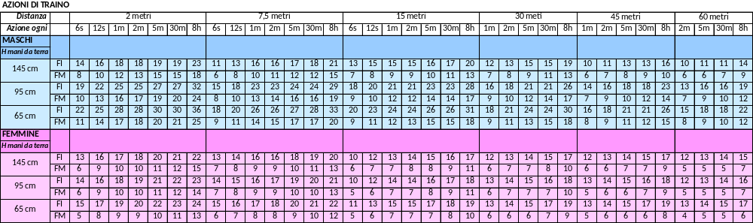
Valori di Peso Raccomandato per azioni di traino
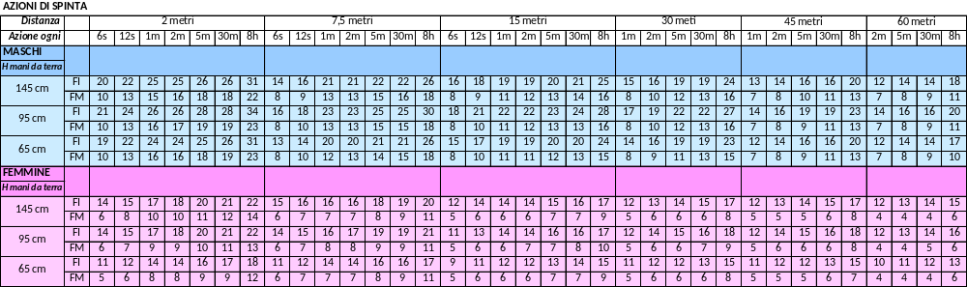
Valori di Peso Raccomandato per azioni di spinta

L’uso dei dati riportati, ai fini della valutazione è estremamente semplice, si tratta di:

- individuare la situazione che meglio rispecchia il reale scenario lavorativo esaminato;
- decidere se si tratta di proteggere una popolazione solo maschile o anche femminile;
- estrapolare il valore raccomandato (peso o forza);
- confrontarlo con il peso (per il trasporto) o la forza (per il traino/spinta) effettivamente rilevati, ponendo quest’ultima al numeratore ed il valore raccomandato al denominatore

Si ottiene così un indicatore di rischio del tutto analogo a quello ricavato con la procedura di analisi di azioni di sollevamento.
Occorre sottolineare che le forze raccomandate, descritte da Snook e Ciriello, sono unicamente forze orizzontali. Nelle misure eseguite con dinamometro, durante il traino e la spinta dei carrelli, va verificato che la forza che si sta applicando, sia effettivamente orizzontale, onde poterla poi correttamente confrontare con le forze raccomandate indicate nelle tavole.

Infatti, in alcune situazioni quali:

- la movimentazione di transpallet manuali,
- la movimentazione di carriole,
- la movimentazione su suolo non pianeggiante,

le forze misurate sono forze oblique: tali forze comprendono una componente verticale ed una orizzontale. Per estrapolare la forza orizzontale occorre introdurre delle correzioni di calcolo.

Analogamente si può procedere per la valutazione di forze orizzontali per azioni di traino e spinta lungo percorsi in salita e discesa.

La valutazione prende in considerazione due indici di rischio:

- IRi (indice di rischio iniziale)
- IRm (indice di rischio di mantenimento)

Tali indici non sono altro che il rapporto tra le forze misurate (inziali e di mantenimento) e le forze raccomandate (iniziali e di mantenimento) dalle tabelle psicofisiche, determinate da S.H.Snook e V.N. Ciriello.

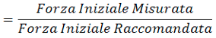
IRi

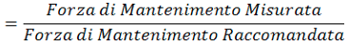
IRm

Il metodo di valutazione individua solamente due condizioni: presenza o assenza di rischio (fascia rossa/fascia verde), proponendo però tre possibili condizioni che coinvolgono anche i risultati della compilazione dell’Allegato A tabella A.3; UNI ISO 11228-2 riguardante la sussistenza di possibili altri fattori di rischio.

IRi e IRm ≤ 1 | Rischio accettabile
IRi e/o IRm > 1 | Rischio inaccettabile
IRi e IRm ≤ 1* | Rischio inaccettabile

* ma presenza predominante di fattori di rischio

Nella valutazione viene impiegato un modello semplificato per il calcolo di IRi e IRm (sotto riportato).

SCHEDA CALCOLO ANALITICA SPINTA |  | Rif. scheda n. | 1
Forza Iniziale (kg) |  | Forza di mantenimento (kg)
F.I. misurata | 21 | F.M. misurata | 10
F.I. raccomandata | 22 | F.M. raccomandata | 11
Arti utilizzati | 2 | Arti utilizzati | 2
Iri | 0,95 | Irm | 0,91
SCHEDA CALCOLO ANALITICA TRAINO |  | Rif. scheda n. | 1
Forza Iniziale (kg) |  | Forza di mantenimento (kg)
F.I. misurata | 16 | F.M. misurata | 9
F.I. raccomandata | 21 | F.M. raccomandata | 12
Arti utilizzati | 2 | Arti utilizzati | 2
Iri | 0,76 | Irm | 0,75

Interpretazione dell'indice di sollevamento

Alla fine della valutazione, verrà preso in considerazione un indice sintetico di rischio (ISS) dato dall’indice di rischio più alto riscontrato per l’azione di lavoro.
La tabella sottostante fornisce informazioni sui livelli di esposizione relativi a diversi valori di ISS, nonché la loro interpretazione (basata sulla letteratura scientifica attuale) e alcune possibili azioni raccomandate. Tali azioni vanno sempre attuate in concomitanza alle misure di cui all’Allegato A della norma tecnica ISO 11228-2 di seguito riassunte:

- Velocità del compito di traino e spinta
- Caratteristiche del carico da movimentare (ruote, maniglie ecc.)
- Ambienti di lavoro
- Capacità individuali
- Altri fattori
- Problemi di gestione e organizzazione

Indice sintetico di rischio (ISS) | Livello di esposizione / rischi implicati | Interpretazione | Misure da attuare
ISS < 0,75 | Rischio accettabile:  livello molto basso | Esposizione accettabile per la maggior parte della popolazione lavorativa. | Non è richiesto alcuno specifico intervento
0,75 ≤ ISS ≤ 1 | Rischio accettabile:  livello basso | La situazione si avvicina ai limiti, una quota della popolazione (stimabile tra l’11% e il 20 % di ciascun sottogruppo di sesso ed età) può essere non protetta. | È consigliato attivare la formazione e la sorveglianza sanitaria del personale addetto. Laddove ciò sia possibile, è preferibile procedere a ridurre ulteriormente il rischio con interventi strutturali ed organizzativi per rientrare nell’area verde
1< ISS | Rischio inaccettabile | Una parte rilevante della popolazione lavorativa potrebbe essere esposta a livello di rischio moderato. | È obbligatorio attivare la formazione e la sorveglianza sanitaria del personale addetto. Il rischio è tanto più elevato quanto maggiore è l’indice e con tale criterio dovrebbe essere programmata la priorità degli interventi di bonifica.

 |  | SCHEDA MOVIMENTAZIONE CARICHI
 |  | GRUPPO OMOGENEO
 |  | SESSO OPERATORE
DESCRIZIONE  DEL COMPITO |  | Movimentazione tramite azione di (traino o spinta) di pacchi di vivande per una distanza di 2 metri con una frequenza di 6 azioni al minuto. L’altezza delle mani durante il movimento risulta di 45 cm da terra.
VALUTAZIONE RAPIDA (QUICK ASSESSMENT)
STEP 1 |  | TABELLA 1: CONDIZIONE DI ACCETTABILITA’  PER IL TRAINO SPINTA |  |  |  | Accettabile
 |  |  |  |  |  | Non accettabile
 |  | TABELLA 2: CONDIZIONE DI CRITICITA’  PER IL TRAINO SPINTA |  |  |  | Assenza criticità
 |  |  |  |  |  | Presenza criticità
 |  | TABELLA 3: FATTORI ADDIZIONALI |  |  |  | Assenza fattori addizionali
 |  |  |  |  |  | Presenza fattori addizionali
Note: in caso di criticità la valutazione termina e vanno prese immediate misure di riduzione del rischio.
INDIVIDUAZIONE FATTORI DI RISCHIO
STEP 2 |  |  | Fattori di rischio > 50 %
 |  |  | Fattori di rischio ≤ 50 %
VALUTAZIONE APPROFONDITA RISCHIO TRAINO SPINTA
STEP 3

Vedi scheda di  calcolo analitica  allegata n° 1 |  | Indicatore |  | Rischio
 |  |  | 1 < ISS | Rischio inaccettabile
 |  |  | 0,75 ≤ ISS ≤ 1 | Rischio accettabile: livello basso
 |  |  | ISS < 0,75 | Rischio accettabile: livello molto basso
Necessaria valutazione approfondita? SI NO
MISURE DA ADOTTARE
INFORMAZIONE  E FORMAZIONE |  | Informazione e formazione del personale con riferimento alla movimentazione manuale dei carichi traino-spinta (movimentazioni pericolose, ausili, tecniche sicure, principi ergonomici, ecc.).
SORVEGLIANZA  SANITARIA |  | Attivazione della sorveglianza sanitaria
SORVEGLIANZA  SANITARIA |  | Non prevista sorveglianza sanitaria
MISURE DI PREVENZIONE E PROTEZIONE |  | Adottare le misure organizzative e/o tecniche necessarie a ridurre le distanze percorse in relazione al peso movimentato, alle caratteristiche individuali dei lavoratori, alle condizioni geometriche di movimentazione e alla frequenza delle azioni
MISURE DI PREVENZIONE E PROTEZIONE |  | Modificare l’organizzazione e le procedure di lavoro, comprese le modalità di immagazzinamento, anche attraverso l’uso di attrezzature meccaniche o ausiliate, in modo da consentire uno sforzo fisico minore
MISURE DI PREVENZIONE E PROTEZIONE |  | Ridurre i pesi e/o la durata e/o la frequenza di movimentazione, o usare attrezzature ausiliarie o suddividere i compiti fra più lavoratori
MISURE DI PREVENZIONE E PROTEZIONE |  | Modificare dimensioni e/o forma dei carichi o del loro involucro o contenitore, o adeguare i sistemi di presa degli stessi, in relazione alle esigenze dei compiti di movimentazione
MISURE DI PREVENZIONE E PROTEZIONE |  | Tenere in considerazione le caratteristiche dei soggetti, rilevanti ai fini dei rischi da sovraccarico biomeccanico, in particolare l’età, il sesso, la costituzione fisica, eventuali inidoneità fisiche permanenti o temporanee, lo stato di gravidanza, il livello d’informazione, formazione ed addestramento, tipo di calzature, indumenti, DPI indossati, ecc.
MISURE DI PREVENZIONE E PROTEZIONE |  | Valutare, anche in fase di progettazione dei sistemi e luoghi di lavoro e di scelta delle attrezzature, le condizioni di sicurezza e di salute connesse ai compiti di movimentazione manuale dei carichi
 |  | Dare misure in base a eventuali fattori di rischio presenti

SCHEDA CALCOLO ANALITICA SPINTA |  | Rif. scheda n. | 1
Forza Iniziale (kg) |  | Forza di mantenimento (kg)
F.I. misurata | 21 | F.M. misurata | 10
F.I. raccomandata | 22 | F.M. raccomandata | 11
Arti utilizzati | 2 | Arti utilizzati | 2
Iri | 0,95 | Irm | 0,91
SCHEDA CALCOLO ANALITICA TRAINO |  | Rif. scheda n. | 1
Forza Iniziale (kg) |  | Forza di mantenimento (kg)
F.I. misurata | 16 | F.M. misurata | 9
F.I. raccomandata | 21 | F.M. raccomandata | 12
Arti utilizzati | 2 | Arti utilizzati | 2
Iri | 0,76 | Irm | 0,75

